DIAGRAMAS CASOS DE USO

PRESENTADO A:

Sayra Mildreth Ocoro Rosero

PRESENTADO POR:

Adrián Galindres

Brayan Estiven Achanga

Juan Camilo Gutiérrez Prieto

Eider Duvan Giraldo Gomez

Davinson Yamith Maya Melo

INSTITUTO TECNOLOGICO DEL PUTUMAYO

ASIGNATURA – INGENIERIA DE SOFTWARE

MOCOA - PUTUMAYO

2018

1. El comerciante puede realizar un pedido directamente o tiene la opción de buscar el producto en catálogo, para completar el pedido debe incluir los datos del cliente, seleccionar un producto y finalmente establecer el pago.

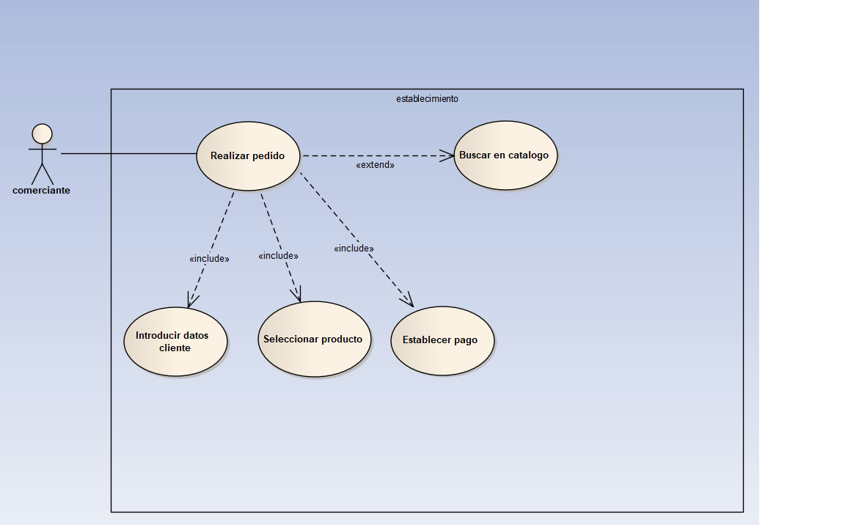

1. Un cliente desea realizar un pago, el cual lo puede realizar a través de un cajero por medio de cheque, efectivo o tarjeta. El cliente también puede solicitar un crédito por su compra; para ello debe validar la información del estado crediticio del cliente.

